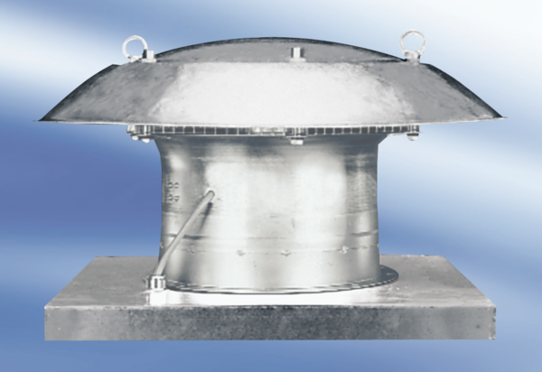Axiális tetőventilátor DZD30-2ACsomagolási egység: 1 darabVálaszték:
Termékszám: 0087.0416Gyártó: MAICO

